OBJET

Cette instruction à pour but de définir la méthode de contrôle d’une côte à l’aide d’un micromètre.

DIFFUSION

Poste d’usinage

DateDescription des changements

Rédigé par : L.WURTHVérifié par :J.DIASApprouvé par :M.GIRARDCLOS

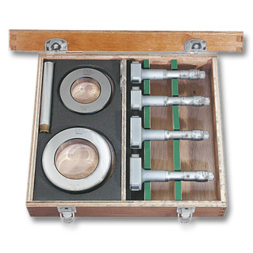

Domaine d’application

Le micromètre est utilisé pour mesurer une cote linéaire avec une précision de 0.01mm.
Chaque micromètre à un domaine d’application, il convient de choisir le micromètre en fonction de la longueur à mesurer (de 12 à 20 / de 20 à 50 / de 50 à 100 / de 50 à 300).

Utilisation

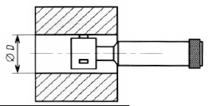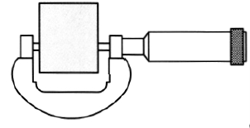
Micromètre d’intérieur Micromètre d’extérieur

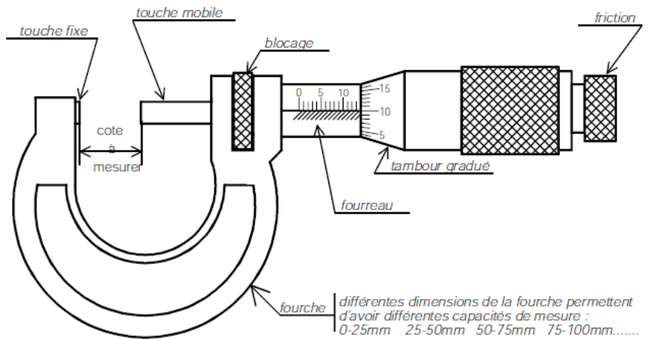

- Avant toute utilisation, nettoyer les touches.

- Les touches doivent être perpendiculaires aux faces d’appuis.

- Faire une approche avec la mollette de réglage et venir en contact avec réglage fin (friction).

Principe de lecture sur micromètre à vernier

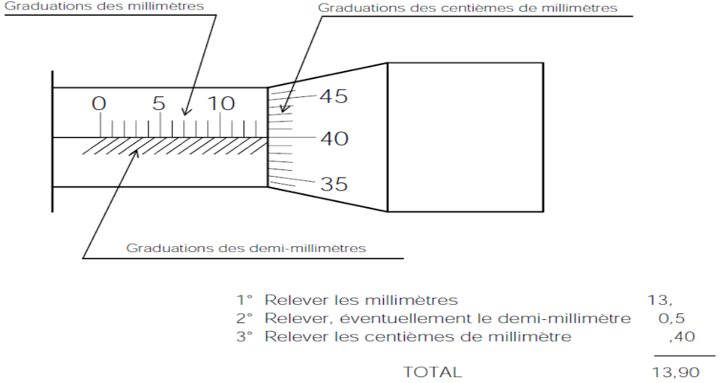

a) Lire le nombre entier de millimètres sur le fourreau (dernière graduation découverte par le tambour) : 13

b) Relever le ½ millimètre : 0,5

c) Lire la fraction de millimètre sur le tambour gradué en 0,01: 0,40

Soit un résultat de 13,90 mm

Contrôle

Faire un contrôle visuel de l’appareil avant chaque utilisation (état des touches, état des graduations, absence de jeu entre les éléments).

Les micromètres sont contrôlés par le service qualité tous les 12 mois.

